附件4

服务券产品申请表

|  |  |
| --- | --- |
| 服务产品名称  （填报名称公示后不可修改，申请的名称需与未来上架展示、宣传、销售及签约合同的名称完全一致） | 例：XXXXX |
| 服务商名称 | **例：**XXX科技服务有限公司 |
| 服务产品介绍  （提供服务内容、解决什么问题、效果） | **例：服务内容**：财务数智化管理软件主要运用新一代人工智能财税引擎，利用数字大脑致力于帮助中国企业构建数字经营体系，打造企业数字大脑赋能数字经营能力，助其成为区域、行业龙头企业。  **解决问题**：软件通过整合各类数据，通过自建业务模型，数字大脑进行分析，核心业务及核心岗位设定关键指标，让经营者随之掌握公司业务状态、精准决策。  **效果**：有数百家企业通过管理软件提升了经营管理能力，解决了经营者不懂财务盲目决策的弊端，获得了使用者的一致好评。 |
| 产品所属领域 | 🗹工商财税领域 🞎人才与培训领域 🞎 知识产权领域🞎 市场营销领域🗹 软件服务领域 🗹科技创新领域 🞎 检验检测领域 🞎法律服务领域 🞎 其他服务领域 |
| 产品价格  市场价：日常销售价  服务券产品报价：平台销售价（或折扣价） | 例：  市场价：100000元/年 服务券产品销售价：8000元/年  （区间价产品10000-50000元/年  服务券产品销售价8折8000-40000元/年） |
| 定价依据 | **例：**Saas软件按功能需求、订阅，人工研发成本等收费 |
| 全国/北京行业排名 | **例：**财务数智化管理软件，属于全国细分行业TOP10。 |
| 上年度该产品在北京地区营业收入 | **例：**xx万元。 |
| 近两年该产品合同订单增长率 | **例：__**_____________________（公司全称）的服务产品名称______，在2021年度实现该产品在北京地区营收______万元，合同订单量_____个；2020年度实现该产品在北京地区营收______万元，合同订单量_____个。较2020年比2021年度该产品在北京地区增长率为 _____， |
| 占市场份额比例 | **例：**5% |
| 服务过专精特新和北京市国家级小巨人企业数量（如有请列企业名单） | **例：**5家 |
| 与同行业产品的优势 | **例：**  1、八年经营系统技术沉淀，研发实力深厚。拥有40多项知识产权，30万企业数据处理能力，保障数据安全、实时、准确  2、行业经验丰富，遍布科技、电子信息、现代服务、商贸、电商等各行业，将最佳实践赋能客户  3、产品可实现各种自定义，根据企业的真实需求调整，低代码自定义业务模型，支持阿米巴核算模型，支持经营分析、财务分析模型  4、价格低于同行业产品，优势明显 |
| 联系人 | **xxx** |
| 联系电话 | **xxx** |

**上年度该产品在北京市区域内销售数量（25—150家）**

|  |  |
| --- | --- |
| 序列 | 签约企业名称 |
| 1 | Xxx公司 |
| 2 | Xxx公司 |
| ...... | ...... |

**知识产权证明文件**

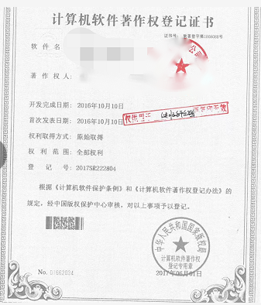

**我公司提供的材料真实无误，接受财政或审计部门的监督。如发现弄虚作假、恶意欺骗等违规行为，承诺退回对应资金，承担相应的经济和法律责任，以后不再享有服务券申请及兑付资格。**

申请机构名称（盖章）：

申请日期： 年 月 日